Argentina. La beatificación de Enrique Angelelli y sus tres colaboradores asesinados en 1976

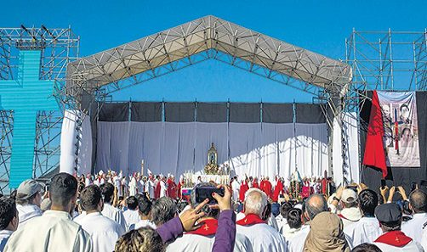

Resumen Latinoamericano*, 28 de abril de 2019.-

Más de cincuenta obispos, centenares de sacerdotes, varios gobernadores, una repudiada vicepresidenta y miles de personas siguieron el acto que los consagró como mártires y ejemplos de vida.

*foto: La beatificación del obispo riojano asesinado y sus colaboradores fue en el Parque de la Ciudad de La Rioja.*

**Por Washington Uranga.**

Desde La Rioja

En una multitudinario ceremonia ayer a la mañana del sábado en el Parque de la Ciudad de La Rioja, la Iglesia Católica proclamó como beatos y propuso como ejemplo de vida al obispo Enrique Angelelli y a tres de sus colaboradores, asesinados en 1976 por la dictadura militar. Por delegación del papa Francisco el acto fue presidido por el cardenal italiano Giovanni Angelo Becciu, Prefecto (ministro) de la Congregación de las Causas de los Santos, acompañado por el obispo local Dante Braida, el presidente y vicepresidente de la Conferencia Episcopal, Oscar Ojea y Marcelo Colombo respectivamente, y otros cincuenta obispos de todo el país, junto a centenares de sacerdotes y fieles llegados desde toda la Argentina. También estuvieron presentes familiares de los mártires ahora beatificados.

En representación del gobierno nacional asistió la vicepresidenta Gabriela Michetti, que no fue tan bien recibida (ver aparte). Además se hicieron presentes el Secretario de Culto de la Nación Alfredo Abriani, el gobernador de La Rioja Sergio Casas, el de Salta Juan Manuel Urtubey, el de Córdoba Juan Schiaretti y la de Catamarca Lucía Corpacci. En representación del Partido Justicialista participó su presidente, el diputado Luis Gioja.

Junto a Angelleli fueron beatificados los sacerdotes Carlos de Dios Murias y Gabriel Longeville, y el campesino militante católico Wenceslao Pedernera, todos ellos colaboradores del obispo y asesinados, según lo sostiene la Iglesia, por su adhesión a la fe cristiana. Pedernera era oriundo de San Luis, trabajó en Mendoza y luego en La Rioja. Casado y padre de tres hijas, fue activo militante católico e integró el movimiento rural de la Acción Católica donde llegó a ser coordinador regional. En 1972, Pedernera y su esposa se sumaron en La Rioja a las filas de Movimiento Rural animado por Angelelli. El 24 de julio de 1976, mientras dormía en su casa de la localidad riojana de Chilecito, Pedernera fue sorprendido y acribillado delante de su familia por un grupo de tareas.

En su alocución el enviado papal, cardenal Becciu, presentó a los nuevos beatos como “modelo de virtud y fortaleza de la fe hasta el martirio”, desatando el aplauso de la concurrencia.

En el lugar se instaló una gigantografía con la foto de los cuatro mártires y una leyenda en la que se lee “Vivan los mártires riojanos”, que presidió el escenario de la ceremonia.

“Después de haber obtenido el parecer de la Congregación de la Causa de los Santos, con nuestra autoridad apostólica concedemos que los siervos de Dios Enrique Ángel Angelelli Carletti, obispo de La Rioja, Gabriel Rogelio Longueville, sacerdote diocesano, Carlos de Dios Murias, sacerdote profeso de la orden de frailes menores y Wenceslao Pedernera, padre de familia, mártires fieles de Cristo, de ahora en adelante sean llamados beatos y que sea celebrado cada año y según las reglas establecidas, el 17 de julio día del nacimiento al cielo”, dijo el cardenal Becciu.

Días atrás los obispos argentinos habían asegurado que “los mártires riojanos son una bendición para la Iglesia en Argentina” y rogaron que “la sangre derramada por ellos fecunde nuestro compromiso apostólico y nuestro camino de santidad”.

En la conferencia de prensa previa a la ceremonia de beatificación el cardenal Becciu dijo sobre los nuevos beatos que “son verdaderos mártires, de una época en la que la Iglesia, inmediatamente después del Concilio Vaticano II, tomó conciencia de que no se podía permanecer en silencio de frente a las injusticias sociales o a los grupos de poder que se garantizaban la existencia”.

**Un grupo de sacerdotes cuestionaron el modelo económico**

**El mal momento de Michetti en el acto por Angelelli**

El escrache sucedió durante la misa por la beatificación del obispo Angelelli cuando integrantes del Movimiento de Curas en Opción por los Pobres le reclamaron la vicepresidenta el cambio del modelo económico.

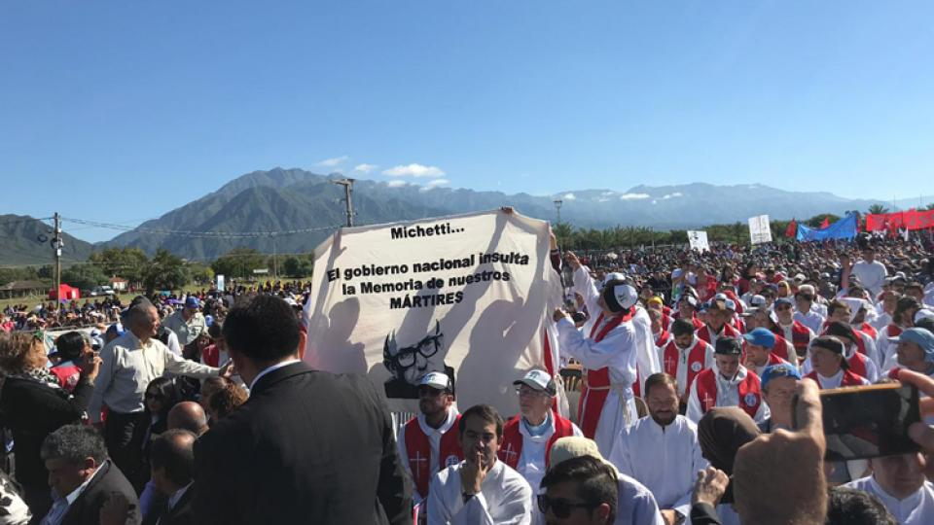*La pancarta que se mostró en contra de Michetti.*

“Michetti: el gobierno nacional insulta la memoria de nuestros MÁRTIRES” decía una pancarta con la imagen de monseñor Enrique Angelelli que se desplegó hoy en la misa por la beatificación del asesinado obispo de La Rioja. Un grupo de sacerdotes, varios del ellos del Movimiento de Curas en Opción por los Pobres, lo hizo ante la presencia de la vicepresidenta Gabriela Michetti, enviada del gobierno a la ceremonia en La Rioja.

La pancarta, de unos 2 metros de largo, se extendió durante unos 5 minutos y causó irritación en las huestes macristas. Karina Molina, diputada nacional de Cambiemos por La Rioja, pidió a los curas que bajaran la pancarta, cosa que recién hicieron después de la comunión. Al finalizar el acto, uno de los curas, Paco Olveira, ex párroco de la Isla Maciel, se acercó a donde estaba la vicepresidenta y le pidió un cambio de modelo económico. No pudo escuchar la respuesta: la custodia de Michetti lo sacó del lugar.

La ceremonia congregó a unas 30 mil personas en el Parque de la Ciudad, a 7 kilómetros de la capital provincial. Allí, se beatificó a Angelelli y a los sacerdotes Carlos de Dios Murias y Gabriel Longueville y el laico catequista Wenceslao Pedernera. Los cuatro fueron muertos por la dictadura militar en 1976 y para la Iglesia Católica son mártires. El prefecto de la Congregación de las Causas de los Santos, Angelo Becciu, enviado por el Papa Francisco, fue el encargado de llevar adelante la ceremonia.

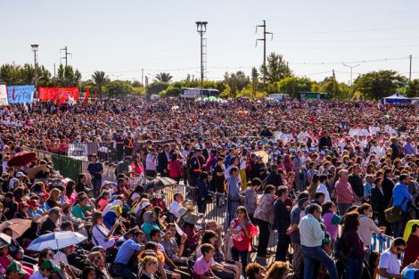*Una panorámica de la ceremonia: 30 mil personas dijeron presente en La Rioja. Télam*

Delfor «Pocho» Brizuela, secretario de Derechos Humanos de la provincia y ex sacerdote, quien como tal oficiara la misa en Chamical donde el entonces presidente Néstor Kirchner se refirió en 2005 a la muerte de Angelelli como asesinato, contó que “tuvimos una jornada histórica”, vivida en la última semana “ con mucha intensidad” y que lo de hoy “va más allá de los límites de la Iglesia Católica”.

Para Brizuela “el reconocimiento del martirio es una reivindicación de la resistencia a la dictadura y la construcción de la memoria, algo en lo que estamos todos, cristianos o no”. Además, consideró que la ceremonia “nos ha hecho mucho bien en un momento de restauración conservadora en América Latina”, y que la decisión del Papa Francisco de hacer beatos a los cuatro mártires “significa un soplo de aire fresco en la causa de la liberación contra la opresión”.

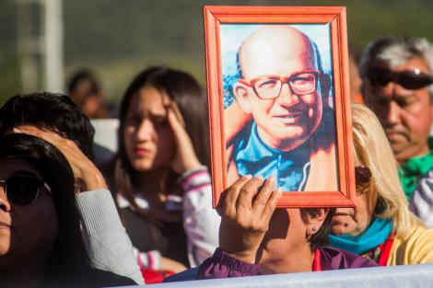*Télam*

Sobre la pancarta que se vio, estimó que “fue un gesto significativo” y recordó que “cuando se supo que iba a venir Michetti fue tema de conversación entre varios grupos para ver qué se podía hacer”. Brizuela vivió la jornada con particular emoción: conoció a Angelelli en su adolescencia en La Rioja, cuando integró grupos de jóvenes apadrinados por el obispo. Tras el asesinato ingresó al seminario donde se transformó en uno de los fundadores de la regional Tucumán del Servicio Paz y Justicia (Serpaj) que conduce el premio Nobel de la Paz, Adolfo Pérez Esquivel. En 2006 abandonó los hábitos.

<http://www.resumenlatinoamericano.org/2019/04/28/argentina-la-beatificacion-de-enrique-angelelli-y-sus-tres-colaboradores-asesinados-en-1976/>